070291

Venez teurtous chez nous
Tr : M. Dolbeau
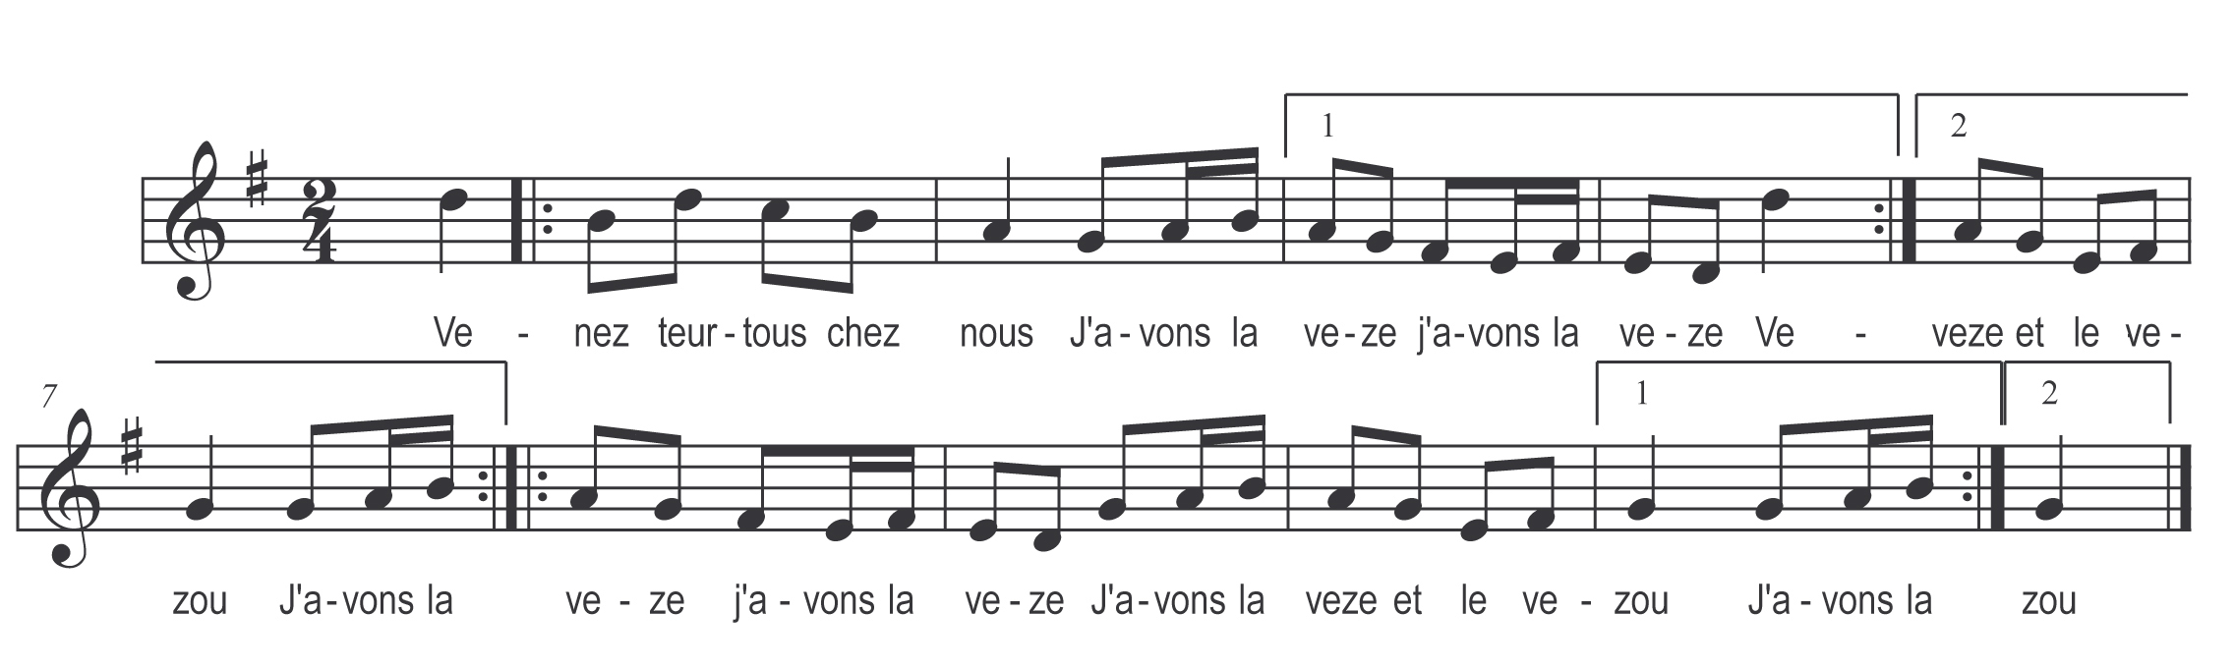

Venez teurtous chez nous
J’avons la veze j’avons la veze
Venez teurtous chez nous
J’avons la veze et le vezou
J’avons la veze j’avons la veze )
J’avons la veze et le vezou ) bis

